Министерство науки и высшего образования Российской Федерации
ФГАОУ ВО «Уральский федеральный университет
имени первого Президента России Б.Н. Ельцина»
Институт новых материалов и технологий
Кафедра «Теплофизика и информатика в металлургии»

Сборка и запуск контейнера в Docker

ОТЧЕТ
по практической работе № 1
по дисциплине «Основы методологии Development Operation»

Направление 09.03.02 «Информационные системы и технологии» (уровень бакалавриата)
Образовательная программа
09.03.02/33.02 «Информационные системы и технологии» (СУОС)

Студент
группы НМТ-423901 Д.А. Федотова

Преподаватель:
профессор, д.т.н. В.В. Лавров

Екатеринбург
2025
СОДЕРЖАНИЕ

Практическая работа «Сборка и запуск контейнера в Docker» 3
1.1 Цель работы 3
1.2 Ход проведения работы 3
1.2.1 Разработка тестового приложения Visual Studio .NET Core 3
1.2.2 Создание контейнера с использованием Docker 3
1.2.3 Размещение приложения в системе контроля версий GitHub 4
1.2.4 Сборка образа с использованием команды docker build 5
1.2.5 Создание контейнера с использованием Docker-образа и запуск его 6
1.2.6 Демонстрация возможности публикации и остановки контейнера 7
1.3 Выводы 8
Приложение А Листинг программного кода приложения «Калькулятор» (контроллер) 9
Приложение Б Листинг программного кода приложения «Калькулятор» (appsettings.json) 10
Приложение В Листинг программного кода приложения «Калькулятор» (appsettings.Development.json) 11
Приложение Г Листинг программного кода приложения «Калькулятор» (Program.cs) 12

Практическая работа «Сборка и запуск контейнера в Docker»

  - Цель работы

Цель работы — изучение основ контейнеризации веб-приложений на платформе ASP.NET Core с использованием Docker.
В ходе работы необходимо разработать тестовое приложение, создать Docker-образ, запустить контейнер, опубликовать его и продемонстрировать возможность его остановки.

  - Ход проведения работы

1.2.1 Разработка тестового приложения Visual Studio .NET Core

Для выполнения работы было создано тестовое веб-приложение «Калькулятор» на платформе ASP.NET Core MVC.
Приложение выполняет базовые арифметические операции (сложение, вычитание, умножение, деление) и отображает результат вычислений на веб-странице.
В футере главной страницы реализовано отображение ФИО студента и номера группы. В файле Views/Shared/_Layout.cshtml добавлена разметка футера с указанием:
<footer class="footer bg-light border-top text-center py-3 mt-4">
<div class="container">
<p class="mb-0 text-muted" style="font-size: 15px;">
© 2025 | ФИО: <strong>Федотова Диана Алексеевна</strong> | Группа: <strong>НМТ-423901</strong>
</p>
</div>
</footer>

1.2.2 Создание контейнера с использованием Docker

Для контейнеризации приложения был создан файл Dockerfile в корневом каталоге проекта 17_Calculator.
Содержимое Dockerfile:
FROM mcr.microsoft.com/dotnet/aspnet:8.0 AS base
WORKDIR /app
FROM mcr.microsoft.com/dotnet/sdk:8.0 AS build
COPY . /src
WORKDIR /src
RUN ls
RUN dotnet restore
RUN dotnet build "./17_Calculator.csproj" -c Release -o /app/build
FROM build AS publish
RUN dotnet publish "./17_Calculator.csproj" -c Release -o /app/publish
FROM base AS final
WORKDIR /app
COPY --from=publish /app/publish ./
ENTRYPOINT ["dotnet", "17_Calculator.dll"]

Данный файл описывает пошаговую сборку приложения:
- Используется официальный образ ASP.NET Core (aspnet:8.0);
- Копируется исходный код и выполняется сборка;
- Публикуется приложение в релизном режиме;
- Создается финальный образ, из которого запускается приложение.

1.2.3 Размещение приложения в системе контроля версий GitHub

Проект был загружен с помощью GitHub на https://github.com/VladislavLavrov/423901_devops_FedotovaDiana. Создана ветка «Практическая 1». GitHub представлен на рисунке 1.
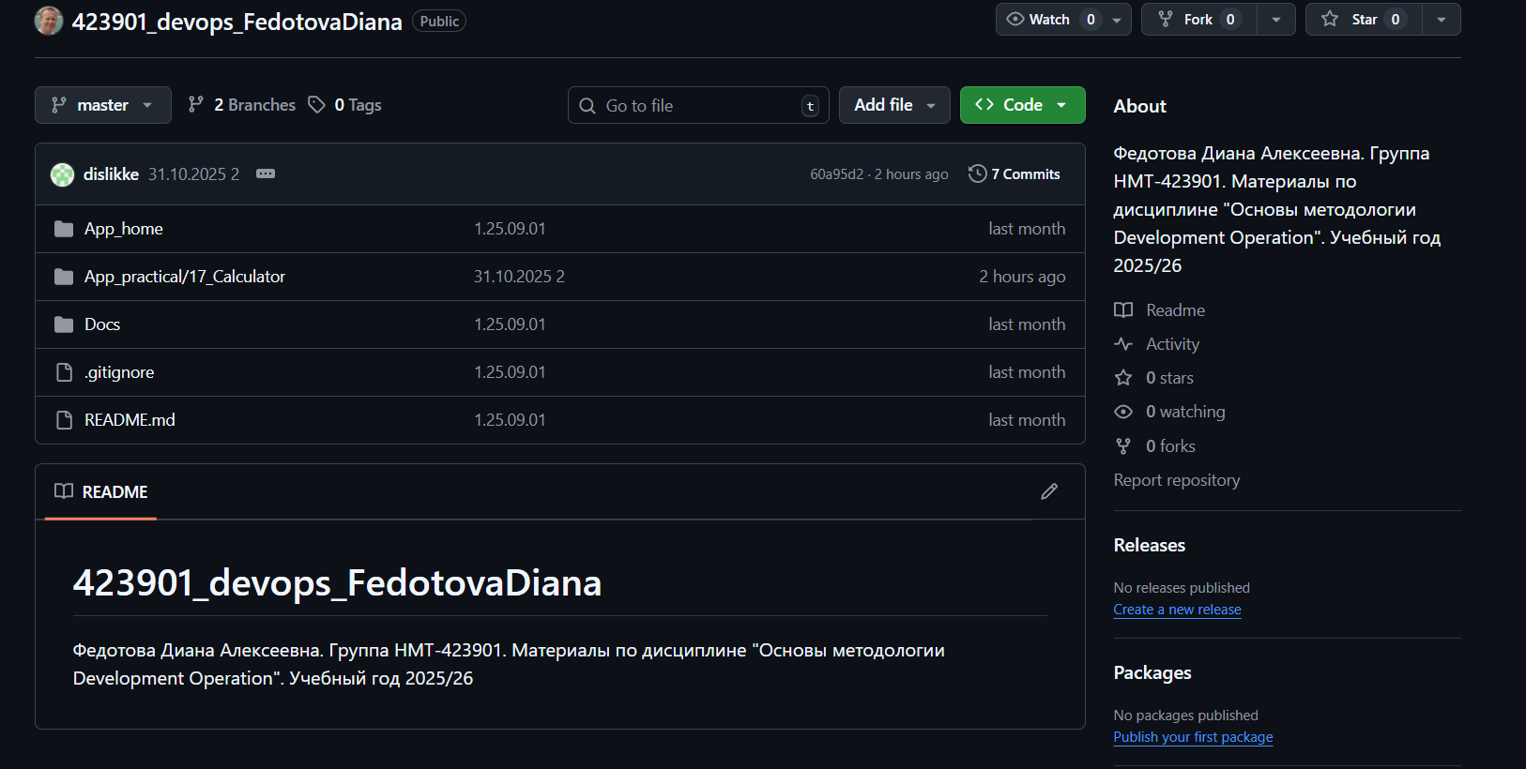

Рисунок 1 – Проект, загруженный на GitHub

1.2.4 Сборка образа с использованием команды docker build

Проект был клонирован на удаленный сервер с установленным Docker:
sudo git clone https://github.com/VladislavLavrov/423901_devops_FedotovaDiana.git 17_Calculator
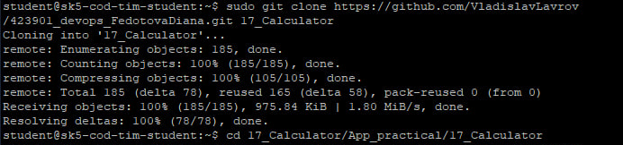
Клонирование проекта представлена на рисунке 2.

Рисунок 2 – Клонирование проекта

Сборка образа:
cd ~/17_Calculator/App_practical/17_Calculator
sudo docker build -t 17_calculator:latest .
Сборка образа представлен на рисунке 3.
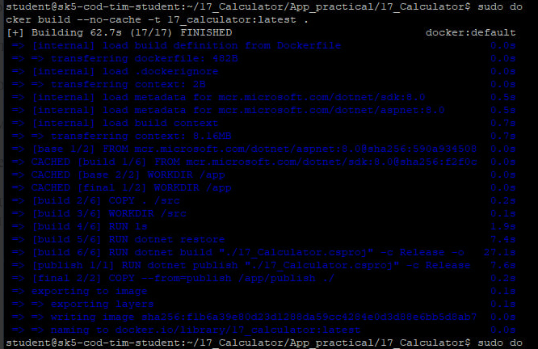
Рисунок 3 – Сборка образа

Проверка наличия образа:
sudo docker images -a
Образ представлен на рисунке 4.
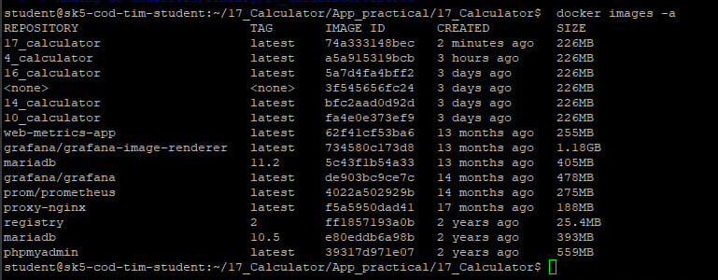
Рисунок 4 – Наличие образа

1.2.5 Создание контейнера с использованием Docker-образа и запуск его

Для запуска контейнера был использован порт 5017, который указан в файле appsettings.json:
"Kestrel": {
"Endpoints": {
"Http": {
"Url": "http://0.0.0.0:5017"
}
}
}
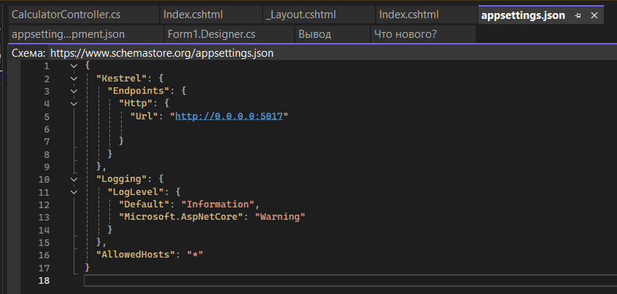
Файл appsettings.json представлен на рисунке 5.

Рисунок 5 – Файл appsettings.json
Однако при первой сборке изменения из appsettings.json не применились — приложение всё ещё запускалось на стандартном порту 5000.
Это происходило из-за того, что образ был собран до внесения последних изменений.
Поэтому приложение запускалась на порту 5017, только через команду:
sudo docker run -d -p 5017:5017 \
-e DOTNET_URLS="http://0.0.0.0:5017" \
-v dpkeys:/root/.aspnet/DataProtection-Keys \
--name 17_calculator 17_calculator
Чтобы исправить это:
- Проект был заново клонирован из GitHub;
- Выполнена повторная сборка Docker-образа;
После этого приложение запускается на порту 5017 с помощью команды:
sudo docker run -d -p 5017:5017 17_calculator 17_calculator

1.2.6 Демонстрация возможности публикации и остановки контейнера

Для управления контейнером использовались следующие команды:
- Проверка запущенных контейнеров:
sudo docker ps -a
- Остановка контейнера:
sudo docker stop 17_calculator
- Запуск контейнера повторно:
sudo docker start 17_calculator
- Удаление контейнера:
sudo docker rm 17_calculator
После остановки контейнера сайт переставал быть доступным по адресу 93.88.178.186:5017, что подтверждало, что приложение действительно работает внутри контейнера.
Результат работы приложения представлен на рисунке 6.

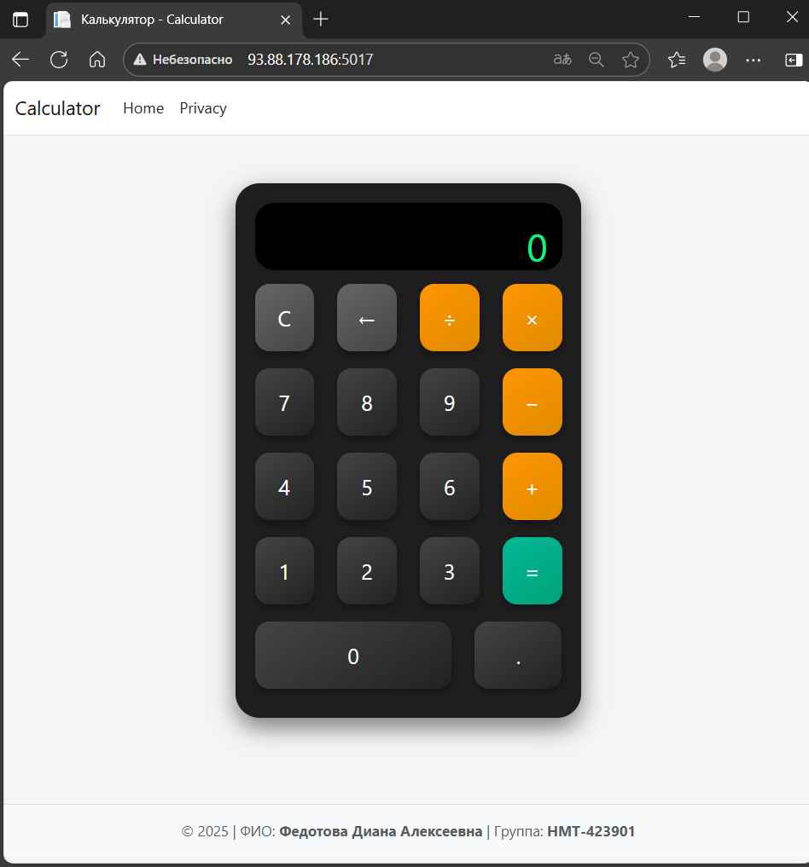

Рисунок 6 – Результат работы приложения

1.3 Выводы

В ходе выполнения работы были выполнены следующие шаги:
- разработано тестовое приложение «Калькулятор» на платформе ASP.NET Core MVC;
- создан файл Dockerfile и выполнена сборка Docker-образа;
- приложение было размещено в GitHub для контроля версий и последующего клонирования;
- собран и запущен Docker-контейнер на пользовательском порту 5017;
- продемонстрирована публикация, остановка и повторный запуск контейнера.
Приложение корректно выполняет арифметические операции, работает в контейнере и доступно из браузера.
Цель работы достигнута, практические навыки работы с Docker и ASP.NET Core закреплены.

Приложение А Листинг программного кода приложения «Калькулятор»
(контроллер)

using Microsoft.AspNetCore.Mvc;

namespace Calculator.Controllers
{
public class CalculatorController : Controller
{
// Отображение страницы
public IActionResult Index()
{
return View();
}

// Серверный метод для вычислений (AJAX)
[HttpPost]
public JsonResult Calculate(double num1, double num2, string operation)
{
double result = 0;
string message = "";

switch (operation)
{
case "+": result = num1 + num2; break;
case "-": result = num1 - num2; break;
case "*": result = num1 * num2; break;
case "/":
if (num2 == 0)
message = "Ошибка: деление на ноль!";
else
result = num1 / num2;
break;
default:
message = "Неизвестная операция!";
break;
}

return Json(new { result, message });
}
}
}

Приложение Б Листинг программного кода приложения «Калькулятор» (appsettings.json)

{
"Kestrel": {
"Endpoints": {
"Http": {
"Url": "http://0.0.0.0:5017"

}
}
},
"Logging": {
"LogLevel": {
"Default": "Information",
"Microsoft.AspNetCore": "Warning"
}
},
"AllowedHosts": "*"
}

Приложение В Листинг программного кода приложения «Калькулятор» (appsettings.Development.json)

{
"Kestrel": {
"Endpoints": {
"Http": {
"Url": "http://0.0.0.0:5017"

}
}
},
"Logging": {
"LogLevel": {
"Default": "Information",
"Microsoft.AspNetCore": "Warning"
}
}
}

Приложение Г Листинг программного кода приложения «Калькулятор» (Program.cs)

var builder = WebApplication.CreateBuilder(args);

builder.Services.AddControllersWithViews();

var app = builder.Build();

if (!app.Environment.IsDevelopment())
{
app.UseExceptionHandler("/Home/Error");
app.UseHsts();
}

app.UseHttpsRedirection();
app.UseStaticFiles();

app.UseRouting();

app.UseAuthorization();

app.MapControllerRoute(
name: "default",
pattern: "{controller=Calculator}/{action=Index}/{id?}");

app.Run();

